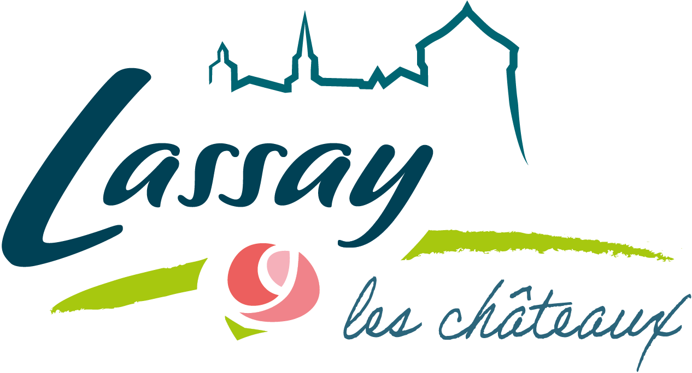 | INFORMATION

L’accueil sera exceptionnellement fermé

Le Mercredi 14 Août 2024
de 14h à 17h

***
Merci de votre compréhension.

